

**ANAIS**

**DESENVOLVIMENTO DE UM SISTEMA DE GEOLOCALIZAÇÃO PAR** **A**

**MAPEAMENTO E IDENTIFICAÇÃO DE RESÍDUOS DE MADEIRA**

**GEOLOCATION SYSTEM DEVELOPMENT FOR MAPPING AND WOOD WASTE**

**IDENTIFICATION FOR MAPPING AND WOOD WASTE IDENTIFICATION**

**RESUMO**

Com o advento da tecnologia, o uso de *software* se tornou comum na vida das pessoas. Esta ferramenta pode ser usada em diversas aplicações, i nclusive na geolocalização utilizando *GPS.* O sistema *GPS* pode auxiliar tanto pessoas como empresas em diversos ramos de atuação. Partindo deste principio, foi desenvolvido um sistema de geolocalização utilizando a localização e caracterização de resíduos de madeira como exemplo de aplicação. As linguagens de programação utilizadas foram o *HTML, PHP e Javascript,* e para o banco de dados foi utilizado o *PostgreSQL.* A metodologia utilizada foi do tipo estudo de caso exploratório, pois assume que as características estudadas podem sofrer interferência do pesquisador. Os testes realizados mostraram precisão na localização de for necedores de resíduos madeireiros com potenciais consumidores deste segmento.

**Palavras-chave:** *Software*. Sistema*GPS*. Resíduos Madeireiros.

**ABSTRACT**

With the advent of technology, the use of *software* has become commonplace in people's lives. This tool can be used in various applications, including geolocation with the use of GPS. The GPS system can help both people and companies in various fields of activity. Based on this principle, a geolocation system for mapping and characterizing the location using wood waste was developed. The programming languages used were HTML, PHP and Javascript, and the database used was PostgreSQL. The tests showed precision in locating wood waste suppliers with potential consumers of this segment. This work achieved a great result because the *software* was able to map the waste generated by logging companies.

**Keywords:** *Software*. GPS system. Wood waste.

**ANAIS**

**INTRODUÇÃO**

Há tempos que na área da computação existe uma variedade de sistemas e métodos computacionais. Dentro dessa cadeia, existem sistemas que apoiam o gerenciamento de empresas, sistemas que comandam máquinas, sistemas que permitem a movimentação de contas bancárias, sistemas operacionais em celulares, *tablets*, computadores e vários outros sistemas que fazem parte de nossas vidas. Entre eles existe um tipo específico desenvolvido pelo departamento de defesa dos EUA em um projeto que teve início em 1972: um sistema denominado GPS (Global Positioning System). Mas somente em 1993 tornou-se totalmente operacional e, atualmente, conta com uns 30 satélites que proporcionam uma cobertura global. O desenvolvimento de aplicações e serviços de geolo calização de usuários e objetos permitiu o surgimento e popularização de diversas práticas digitais. Estes desenvolvimentos se dão pela evolução paralela do hardware, dos dispositivos móv eis de todo tipo que incluem capacidades de geolocalização e que permitem registrar o trajet o espacial de uma pessoa. Os exemplos são diversos, como geolocalização de pessoas, geolocali zação de indústrias por área de atuação, geolocalização de atividades extrativas com minério de ferro, para plantio e colheita de vegetais, para corte de florestas plantadas, localização de áreas de preservação, entre outras aplicações.

Dentre as várias aplicações do conceito de GPS existe uma característica que pode ser identificada como única: a identificação de padrões , ou seja, através da marcação de pontos em um mapa, podem-se visualizar padrões de comportamen to de pessoas, empresas, vegetação, etc. Sendo assim, o GPS pode localizar dentre outras, uma característica importante das empresas que tem grande impacto no meio ambiente: a geração de resíduos.

Historicamente no setor de produção primária, setor gerador de matéria prima para outras indústrias, há uma grande geração de resíduo. Pode-se citar como exemplos o setor siderúrgico, com resíduos gerados do manuseio de minério de ferro reaproveitados em metais de menor pureza; no setor alimentício onde os resíduos de confecção de óleo de soja são reaproveitados em rações bovinas. Contudo pode-se r evelar que a indústria de base florestal também é atualmente um dos ramos de maior geração de resíduos do setor primário no Brasil .

O aumento progressivo da quantidade de madeira desdobrada, somado ao despreparo das empresas atuantes, tem agravado este problema para todo o setor industrial madeireiro. Segundo a Secretaria Executiva de Ciência, Tecnologia e Meio Ambiente, SECTAM (2002), no Pará, devido à baixa mecanização das serrarias e m atividade, apenas 35% de cada tora são transformados em produto serrado, mas essa eficiência poderia ser aumentada para 55% através de melhoramento simples na manutenção de máquinas e no treinamento de mão-de-obra.

A Legislação Brasileira, em medidas atuais, aponta a auto responsabilidade das empresas nas atividades de remoção, estocagem e tra tamento de resíduos gerados pelos processos de produção, a partir de procedimentos ad equados para a conservação do meio ambiente (LEEUWSTEIN, 2001). Este é um dos maiores problemas ambientais enfrentados por empresas e até mesmo por pessoas. A situação da gestão dos resíduos mostra-se, de forma distinta, cada cidade brasileira prevalecendo um panorama longe do ideal (2001, apud ALVES et al., 2014).

No entanto, existe uma lacuna onde as empresas neste setor podem agregar valor: a administração dos resíduos gerados, mais especifica mente quanto à sua minimização e disposição final. Grande parte destes resíduos poss ui considerável valor comercial se forem parcial ou integralmente processados.

A quantidade de resíduos de madeira produzida varia muito com o tipo de atividade praticada, os quais podem ser pequenos ou grandes, incluindo partículas, serragem, refilos, destopos e uma combinação destes (C.T. DONOVAN ASSO CIATES INC., 1990). Estes resíduos podem se tornar matéria-prima para a fabricação de produtos de alto valor agregado,

**ANAIS**

como móveis, construção civil, entre outros, ou par a fins energéticos, como biomassa, pellets e briquetes.

Segundo Moraes et al. (2014), uma das alternativas para reduzir esses problemas com resíduo é a adoção de sistemas de gestão integrada e gerenciamento de resíduos pois esse setor pode ser responsável em grande escala pela destinação inadequada de resíduos, afetando a região em que está instalada. A partir deste cenário pode-se propor a confecção de um sistema de geolocalização onde seriam identificados vários atores e suas características. Como exemplo de aplicação os atores identificados seriam empresa s que utilizam matéria-prima madeira e consequentemente a geração de resíduos seria oriund o deste material. A justificativa de um sistema deste tipo é a proposta de diminuição de resíduos descartados erroneamente, ou seja, empreendedores e/ou empresas que visualizassem resíduos aproveitáveis para si já contaria com toda a informação necessária para a venda/compra deste em ambos os sentidos (cliente/fornecedor e fornecedor /cliente). A seguir serão descritos os objetivos geral e específico, propostos para elaboração do trabalho.

O referencial teórico tem por função uma breve disc ussão sobre os tópicos que são abordados nesse trabalho para que se possa ter um entendimento claro sobre os objetivos propostos. Nos subitens a seguir, serão explicados os conceitos de resíduos, a sistemática de geolocalização e o sistema de modelagem para a prod ução do *software*.

**2.CARACTERIZAÇÃO DE RESÍDUOS**

A caracterização de um resíduo é importante, pois a través desse estudo é possível definir seu tipo, estado e um destino correto e eficaz do resíduo. É possível determinar também, através da caracterização, as propriedades físicas, química s e biológicas do material assim como se esse material é ou não nocivo à saúde humana ou a saúdedo meio ambiente. Nos tópicos a seguir os temas caracterização de resíduos e tipo de resíduos madeireiros serão detalhados.

2.1.1 Tipos de resíduos

Primeiramente é importante entender o que é um resíduo para que possa ser feito uma caracterização do mesmo. Segundo Silva (2008) um re síduo pode ser definido como qualquer tipo de material resultante de atividades humanas, sendo que na indústria esse resíduo pode ser gerado de varias formas. O Quadro 1 mostra os diferentes tipos de resíduos que são gerados e o material que se enquadra em cada caso.

QUADRO 1 – Diferença de tipos de resíduos gerados.

|  |  |  |
| --- | --- | --- |
| **Tipo de resíduo** | **Material da classe** |  |
| **Efluente Gasoso** | Conjunto de gases e aerossóis componentes da mistura liberada na atmosfera pelas indústrias |  |
|  | ou outras fontes de emissão. |  |
|  |  |  |
| **Efluente Líquido** | Substância líquida, predominalmente água, oriunda das atividades produtivas da empresa, |  |
|  | dentre elas operações de lavagem, sanitários, limpeza de piso, etc. |  |
|  |  |  |
|  | Emissões de calor oriundas de um processo produtivo , como exemplo, um forno que aquece |  |
| **Perdas Energéticas** | o ar imediatamente ao seu redor, uma água usada par resfriamento de um equipamento (sem |  |
|  | contato com nenhum contaminante) que se aquece, entre outros. |  |
|  | Todo material sólido ou semi-sólido, indesejável e que necessita ser removido por ter sido |  |
| **Resíduo Sólido** | considerado inútil por quem o descarta. Por exemplo, lodo de estação de tratamento, restos |  |
|  | de madeiras (serragem, cavaco, maravalha, acículas e madeiras tratadas), produtos fora de |  |
|  |  |  |
|  | especificação, entre outros. |  |
| **Resíduo Líquido** | Todo material líquido, indesejável e que necessitaser removido por ter sido considerado |  |
|  | inútil por quem o descarta. |  |
|  |  |  |
|  | Fonte: Silva, 2008. |  |

**ANAIS**

Outra característica é a periculosidade do resíduo gerado, para que ocorra uma destinação correta desse material. Segundo a ABNT ( 2004) os resíduos podem ser classificados em duas classes:

a) **Resíduos classe I – Perigosos:** São considerados resíduos perigosos, aqueles que apresentam periculosidade, tanto para o ser humano quanto para o meio ambiente. As características dos resíduos dessa classe são: Infl amabilidade, corrosividade, reatividade, toxicidade e patogenicidade;

b) **Resíduos classe II – Não perigosos:** São os resíduos que não se encaixam na categoria de resíduo classe I, ou seja, resíduos nã o apresentam periculosidade.

Dentro dessas classes existem resíduos de um material que pode se tornar um grande perigo ao meio ambiente: o resíduo de madeira. No item a seguir serão descritos alguns resíduos madeireiros e qual classe esses resíduos se encaixam.

* 1. Resíduos Madeireiros
* considerado resíduo madeireiro, todo material pro duzido decorrente de algum tipo de processo (seja esse processo manual ou por máquinas) que não seja oferecido como produto principal. Como exemplo, em processos industriais como uma serraria, os resíduos gerados são geralmente casca proveniente da matéria prima (tora), serragem decorrente do desdobramento da tora, maravalha decorrente do beneficiamento de madeira seca e cavaco decorrente de restos de madeira que não pôde ser aproveitado. Existem ta mbém resíduos madeireiros do setor florestal, como restos de galhos e troncos, acículas, folhagem e casca. O setor da construção civil pode geral também resíduos madeireiros como madeira de demolição.

Os resíduos madeireiros que provém de processos (indústria de painéis, indústria de piso de madeira, indústria de papel, algumas serrarias, indústria de tratamento de madeiras, entre outras) que utilizam algum tipo de preservante para aumentar a vida útil da madeira, encaixam-se, segundo a NBR:10004, na classe I – resíduos per igosos, que são: resto de madeiras tratadas (palanques, tabuas, vigas, entre outros), resto de painéis (compensado, MDF, MDP, OSB, MLC, entre outros). Na classe II – resíduos não per igosos, se encaixam os resíduos madeireiros provenientes de processo industrial quando não há ratamento da madeira (Exemplo: Acículas, folhagem, galhos, troncos; cavaco, maravalha e serragem de madeira não tratada; madeira de

demolição, restos de lâminas não tratada, entre out ros).

O item a seguir descreve o conceito do sistema proposto no trabalho.

**2.2 SISTEMAS DE GEORREFERENCIAMENTO**

Os itens a seguir descrevem o funcionamento de um sistema de georreferenciamento. 3.2.1 *GPS (Global Positioning System)*

O *GPS* foi criado para funcionar como um sistema medidor de distancias tendo como base pontos conhecidos em satélites em órbita com a terra, para pontos desconhecidos em terra, mar e espaço. A Figura 1 apresenta como o satélite obtém o posicionamento.

**ANAIS**

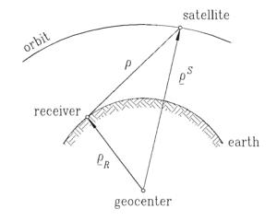

FIGURA 1 – Principio de posicionamento de satélite.

Fonte: Wellenhof, Lichtenegger, Collins, 2013.

O objetivo original da criação desse sistema é medir, através de um receptor sincronizado, a velocidade, a posição no globo e o horário exato de qualquer veículo (WELLENHOF; LICHTENEGGER; COLLINS, 2013). Esses satélites como são geoestacionários, estão entre 48000 a 50000 quilômetros de distancia em relação à terra. A Figura 2 mostra como um conjunto de satélites consegue saber com uma boa precisão o posicionamento de algum objeto na terra.

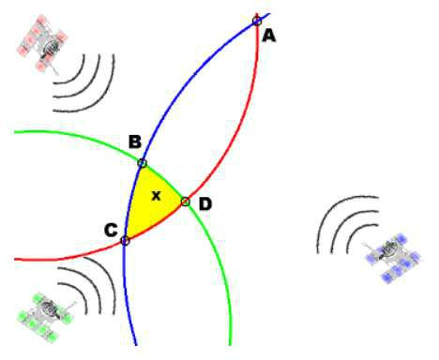

FIGURA 2 – Resultado típico de sinal de satélites em relação ao usuário na terra. Fonte: Snider, 2012.

Esse sistema se tornou tão popular com a evolução d a tecnologia, que agora é possível utilizar os pontos adquiridos por esses satélites facilmente e fazer um mapeamento com alta precisão de terrenos, estradas, grandes construções e localizações de empresa.

No item a seguir (3.2.2), serão descritos sistemas que utilizam esse dispositivo, tanto na área industrial, como na área acadêmica e no nossodia a dia.

2.2.2 Sistemas que utilizam GPS

Com o advento da tecnologia e o aumento da popularidade do sistema *GPS*, é fácil encontrar nos dias de hoje maquinas e aparelhos que utilizam esse sistema, desde aparelhos sofisticados para mapeamento de terrenos até aparelhos usuais como celulares e pequenos *GPS* veiculares.

**ANAIS**

Na área científica, é utilizado seu relógio ultra preciso, pois consegue-se uma precisão

-6

de até um microssegundo (10 segundos).

Na área industrial é utilizado como rastreamento defrota de veículos, medição e inventário de terrenos.

Na área da informática e tecnologia, esse sistema utilizadoé em grandes plataformas online, como o da empresa *Google* e a empresa *Here* para mapeamento de áreas.

O item a seguir descreve ferramentas e métodos quepodem ser utilizados como modelos para desenvolvimento de *software*.

**2.3 INTERFACE DE SISTEMAS *WEB***

A interface de qualquer sistema, seja ela *WEB* ou *desktop*, é um conjunto de textos, figuras, e *links* mostrado na tela de algum aparelho (computador, celular, *tablets*, entre outros), onde através dessa interface o usuário consegue dialogar com o *software*.

Dependendo de como o *software* foi desenvolvido, a interface pode ter certo nível de complexidade para o usuário. Esse nível de complexidade é avaliado como usabilidade de interfaces.

Segundo Santos (2006), a usabilidade de interfaces é a capacidade, em termos funcionais, de um *software* ser utilizado com facilidade e eficiência. Para o*software* obter boa usabilidade, é necessário que esse*software* atenda os requisitos facilidade de aprendizagem, eficiência em sua utilização, poucos erros e satisfação do usuário.

Portanto, essa interface necessita ser clara, concisa e objetiva para que não ocorra problemas e dúvidas com o usuário enquanto ele utiliza o *software*.

2.3.1 API da Google

Para desenvolvimento de sistemas, as vezes é preciso utilizar algum sistema externo para obter dados, e esses dados podem ser obtidos através de*API*, como descrito no item 3.4.8.

No caso do desenvolvimento de sistemas que necessitam a utilização de mapas, o *Google* oferece uma *API* tanto para o desenvolvimento de mapas simples, como odesenvolvimento de mapas 3D (*Google Earth*).

Em seu site (https://developers.google.com) é possível encontrar toda a sua documentação em relação a desenvolvimento utilizand o qualquer uma de suas plataformas (*android, Google Maps, Google Earth*), como mostrado na Figura 8.

Para a plataforma *Maps*, é possível encontrar todas as rotinas necessáriasque um desenvolvedor necessita para desenvolver um sistema que utiliza mapa.

**3 MATERIAIS E MÉTODO**

**3.1 TIPO DE PESQUISA**

Segundo Yin (2015), pesquisa em questão se enquadra ao tipo de pesquisa estudo de caso. Estudo de caso é o estudo de uma situação real dentro de uma organização e pode ser aplicado quando se tenta explicar ligações causais em intervenções ou situações da vida real que são complexas demais para tratamento através de estratégias experimentais ou de levantamento de dados. O presente trabalho também pode ser considerado uma pesquisa de caráter exploratório, pois segundo Gil (1999), pesquisa de caráter exploratório são estudos relacionados a algum assunto com pouco ou nenhum estudo realizado anteriormente, buscando proporcionar maior familiaridade com o problema.

**ANAIS**

A seguir a descrição do estudo de caso.

**3.2 DESCRIÇÃO DO CASO**

O sistema foi idealizado com base em resíduos provenientes de serrarias da região de Itapeva. Nestes locais os resíduos são provenientes de várias atividades (desdobramento e beneficiamento da madeira) e que geram alguns tipos de resíduos.

Dentro dos diversos tipos de classificação de resíd uo citado no item 3.1, o *software* proposto utiliza a classificação tanto para resíduo s da classe I (resíduos perigosos) quanto para a classe II (resíduos não perigosos). Como esse tra balho tem como foco resíduo madeireiro, os tipos de resíduos cadastrados no banco de dados são : Resíduos sólidos (cavaco, serragem, resíduos florestal, resíduo de madeira tratada, entre outros); e resíduos líquidos, como licor negro produzido por indústrias de papeis.

Para o desenvolvimento do *software*, foi utilizado método*WEB* para que o *software* se tornasse facilmente acessível, as linguagens *HTML e PHP* e *Javascript* para a programação da interface visual do programa e para a programação d o banco de dados foi utilizado o

*PostgreSQL.*

As linguagens acima citadas têm características dealta capacidade e alta velocidade de trafego de dados, e todas essas linguagens são livr es (*free)* tanto para o seu desenvolvimento quanto para a utilização.

O item a seguir descreve a estrutura do sistema mostrando o modelo utilizado para tal.

**3.3 DESCRIÇÃO DO MODELO DE ESPECIFICAÇÃO**

Para a descrição do *software*, foram utilizados os diagramas e funcionalidades do método*UML* descrito no item 3.3.1.2.

Para a parte visual do programa, foi utilizado o diagrama de caso de uso (item 4.2.1) e para o banco de dados foi utilizado o MER (Modelo Entidade Relacionamento) como mostra o item 4.2.2.

* 1. Escopo

1. Definição de requisitos
   * 1. Diagrama de caso de uso

Foi utilizado o diagrama de caso de uso para descrever esse *software*, pois esse diagrama descreve a funcionalidade do sistema percebido por um ator externo (usuário, dispositivo ou outro sistema).

A Figura 3 mostra o seguinte diagrama para o devido *software.*

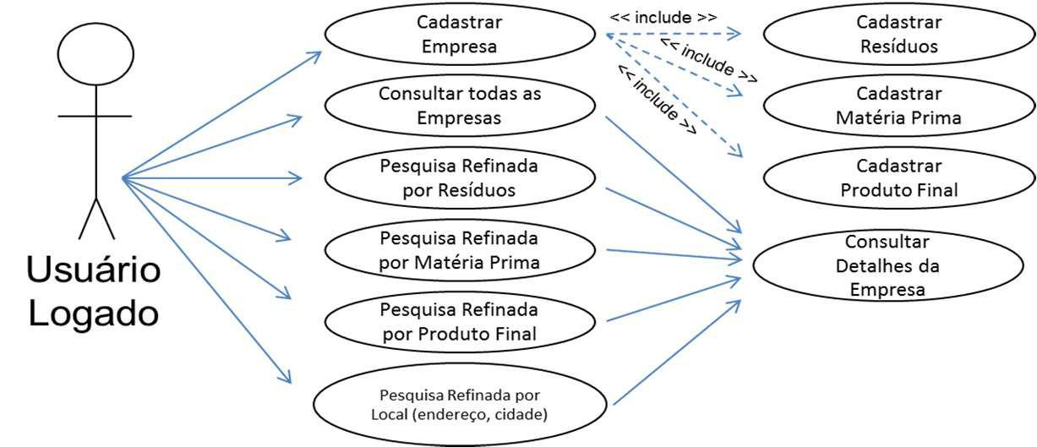

FIGURA3 – Diagrama de caso de uso do *software*

Fonte: Autoria Própria, 2015.

**ANAIS**

3.3.2 MER (Modelo Entidade Relacionamento)

Foi utilizado o modelo de entidade relacionamento para descrever o banco de dados, pois esse modelo consegue descrever toda a estrutura (tabelas), suas dependências e suas comunicações (entre tabelas).

A Figura 4 mostra esse modelo do respectivo banco de dados.

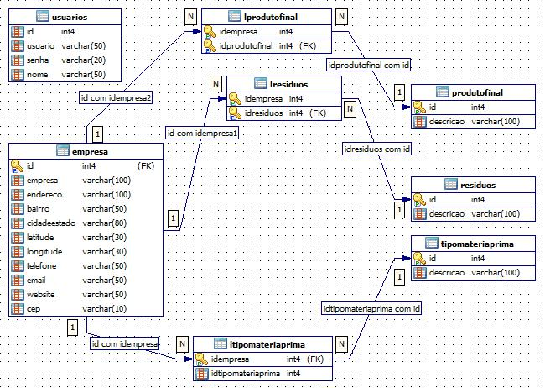

FIGURA 4– Modelo Relacional do banco de dados do *software*

Fonte: Autoria Própria, 2015.

**3.4 DESCRIÇÃO DO CONCEITO ATRAVÉS DE POTENCIAIS**

**FUNCIONALIDADES**

As funcionalidades do *software* são descritas e detalhadas através de figuras. O escopo do *software*, basicamente é: efetua-se o cadastro de uma empresa, através de um usuário, colocando dados como localização, matéria-prima utilizada, produto final gerado e os resíduos gerados decorrentes de toda a produção desse produt o. Com a empresa cadastrada no *software* é possível, em sua página principal, visualizar todas as empresas cadastradas ou realizar uma pesquisa podendo utilizar filtros por assuntos como: Matéria-prima, produto final, resíduos gerados, cidade, logotipo da empresa e dados para contato.

A primeira tela é “Entrar no Programa”, onde é necessário entrar com login e senha para que o usuário inicie a autenticação no programa. Se o usuário não tiver cadastro, é necessário digitar nome completo, login e senha em “cadastrar usuário”.

Com o usuário autenticado, a pagina principal aparecerá para o usuário e mostrará dados como, respectivamente, o nome do usuário autenticado (1), menu completo (2),

**ANAIS**

formulário para pesquisa (3) (4) e pontos de geolocalização das respectivas empresas (5), como mostrado em detalhes na Figura 5.

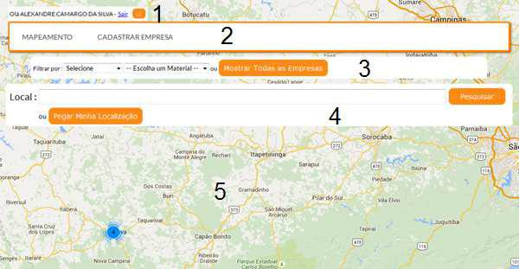

FIGURA 5 – Tela principal do *software*.

Agora em detalhes, serão mostrados os itens desta p ágina inicial. Na barra de informação (1), é mostrado o nome do usuário autenticado seguido do link sair, para desconectar a conta do *software* e por ultimo o botão “limpar tela”, como mostrado em detalhes

|  |  |
| --- | --- |
| na Figura 6. O botão “limpar tela” tem como função | esconder os itens “menu”, “busca por |
| material” e “busca por localização” para que o usuá | rio tenha uma visualização mais clara do |

mapa que contém as empresas cadastradas no *software*. A Figura 6 mostra a diferença da tela com os itens escondidos. O próximo item é a barra de menu (2) onde contém o link “mapeamento”, que direciona o usuário a pagina principal, e o link “Cadastrar empresa”, onde direciona o usuário para a pagina de cadastro da empresa, como localização, matéria prima utilizada, produto final e resíduo(s) gerado(s). Após a barra de menus, existe a barra de pesquisa que contém os itens “busca por material” (3) e “bus ca por localização” (4), o botão mostrar todas as empresas e o campo “local” onde é possível procurar uma empresa por cidade, como é mostrado na Figura 5.

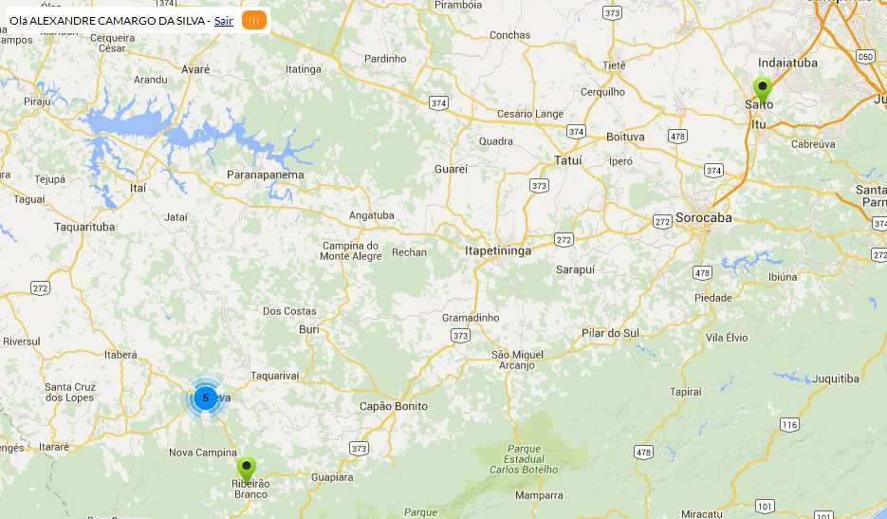

FIGURA 6 – Exemplo da funcionalidade do botão “Limp ar Tela”.

Com o item “busca por material” (3), o usuário pode filtrar a pesquisa selecionando previamente o tipo do produto (matéria-prima, produto final ou resíduo gerado) e após os seus produtos equivalentes (no caso os produtos equivalentes da matéria prima ou do produto final ou do resíduo gerado). O botão “mostrar todas as em presas” como o próprio nome já diz,

**ANAIS**

quando clicado mostra no mapa todas as empresas cadastrada no banco de dados. É possível também o usuário fazer uma busca de empresas pela localização de duas maneiras: Digitando uma cidade no campo “local” e clica no botão “Pesqu isar” ou clicar no botão “Pegar Minha Localização”. Ao clicar o botão “Pegar Minha Locali zação” e se o usuário autorizar, o *software* obtém o numero de *IP* de internet da maquina que o usuário utiliza e consegue estimar as coordenadas geográficas do usuário. O mapa irá fazer conversão dessas coordenadas em localização e mostrar ao usuário empresas cadastradas próximas de sua localização.

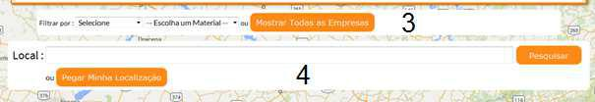

FIGURA 7– Campo de pesquisa de empresas por materia l ou por localização.

Após o usuário realizar a pesquisa, sendo por material, localização ou através do botão “Mostrar Todas as Empresas”, o programa mostrará as devidas empresas cadastrar no mapa, através de um ícone de posicionamento na cor verde.

Se acontecer de existir empresas próximas umas das outras, o *software* alterará o ícone de posicionamento para um círculo azul indicando a quantidade de empresas próximas aquele ponto. Para mostrar cada empresa indicada nessa região, será necessário clicar sobre esse círculo azul para que o programa aplique um *zoom* correto e facilite a visualização pelo usuário, como mostram as Figuras 8 e 9.

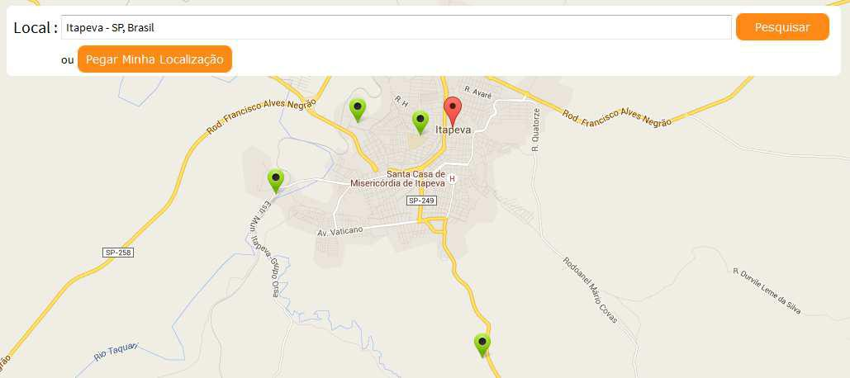

FIGURA 8 – Mapa com a localização de cada empresa.

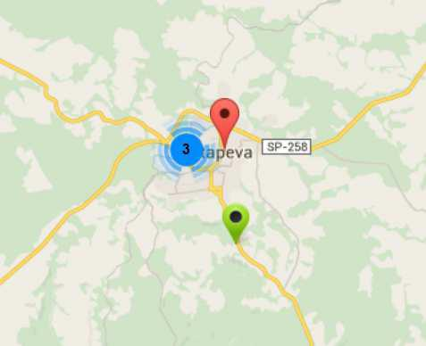

FIGURA 9 – Ícone azul indicando a quantidade de emp resas próximas uma das outras

**ANAIS**

Com as devidas localizações das empresas mostradas na tela, é possível saber algumas informações das empresas. Para saber essas informaç ões, é necessário clicar sobre o ícone verde do mapa e o *software* mostrará uma tela contendo informações como: Nome da empresa, endereço, bairro, cidade e um link chamado “Mais In formações” e um botão “X” para fechar essa tela. Esse link quando clicado redirecionará ousuário a página de detalhes da empresa onde é possível ver sobre o restante dos seus dados como telefone, *e-mail, website*, e outras informações como: Matéria prima que a empresa utili za, produto final e resíduo(s) gerado(s) na produção. A Figura 10 mostra essa tela que contém alguns detalhes da empresa.

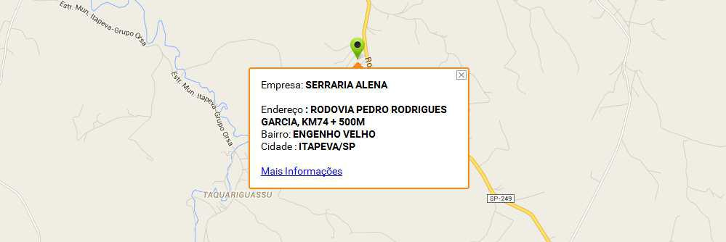

FIGURA 10 – Tela com algumas informações da empresa .

Após o usuário ser redirecionado a página de detalhes da empresa, como mostra a Figura 11, através do link “Mais Informações”, o mesmo ter á acesso total a todas as informações da empresa cadastrada no sistema. Essa página contém mu box com os dados de localização da empresa, um box com o mapa onde indica a sua correta localização e os boxes de matéria prima, produto(s) final(is) e resíduo(s) gerado(s) e todos esses boxes serão detalhados a seguir.

.

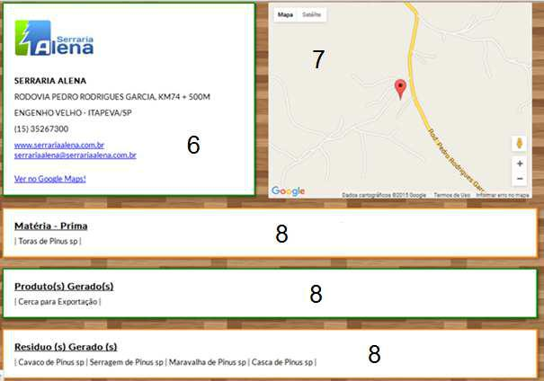

FIGURA 11 – Página de detalhes da empresa

O item seis (6) contém informações de localização c omo: Logotipo da empresa, nome da empresa, endereço, bairro, cidade, estado, telef one, *website* (se a empresa possuir um), *e-mail* (se a empresa possuir um) e um link para redirecionar o usuário para o*Google Maps®.* Com esse link, é possível o usuário ver a localização da empresa no site do *Google Maps®* , onde é possível o usuário fazer trajetos até a empresa e com o uso de um *smartphone*, utilizar esse trajeto no sistema de *GPS* do *Google®* .

**ANAIS**

O item sete (7) contém um mapa mostrando a exata localização da empresa, onde essa localização foi cadastrada no sistema.

O item oito (8) encontram informações sobre matéria prima, produto gerado e resíduo gerado da empresa.

A última página a ser detalhada é a pagina de cadastro da empresa. Nela contém o menu, semelhante ao menu da página principal, um box para cadastro dos dados referente a localização, um box com um mapa para mostrar a loca lização da empresa e o boxes de matéria prima, produto(s) final(is) e resíduo(s) gerado(s).

A Figura 12 mostra o menu e o box de cadastro dos dados pessoais da empresa. No box de dados da empresa, é obrigatório o usuário preencher os campos empresa, endereço, número, bairro, cep, cidade, estado, ddd, telefone, latitude e longitude para que as informações apareçam por completo no mapa. Com os campos endereço, número, bairro, cep, cidade e estado preenchidos, ao clicar no botão “Mostrar no MAPA” a localização da empresa aparecerá no mapa como mostrado na Figura 21. Se a empresa possuir um logotipo, o usuário pode inserir o mesmo clicando no botão “Selecionar Arquivo” no cam po “Inserir Logotipo”.

A latitude e longitude, denominadas “Lat” e “Long”, são de preenchimento obrigatório, pois é com essas coordenadas que o*software* consegue mostrar a localização das empresas no mapa da página principal. Ao clicar no botão “Mostrar Local”, o *software* também mostrará a devida localização da empresa utilizando das coorde nadas dos campos “Lat” e “Long”.

O mapa também pode obter informações através do botão “Pegar Minha Localização pelo IP”, onde esse botão tem a mesma função do bot ão “Pegar Minha Localização” da página principal do *software*, com exceção que a localização adquirida será most rada no mapa da Figura 12.

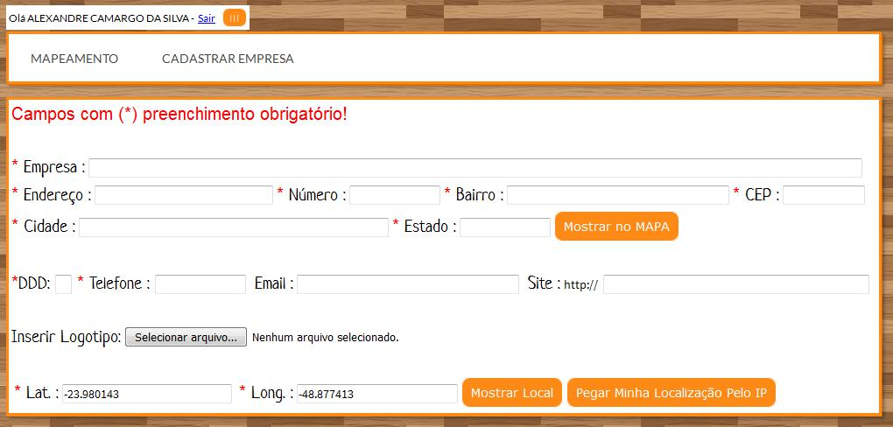

FIGURA 12 – Barra de usuário, barra de menu e box de dados da empresa.

A figura 13 mostra o mapa onde estará indicando, através dos dados de endereço do box de dados da empresa e assim o usuário pode confirmase a empresa está na localização certa. A localização será indicada com um ícone vermelho no mapa, onde o usuário ao clicar nesse ícone pode arrasta-lo para uma maior precisão da localiza ção da empresa.

**ANAIS**

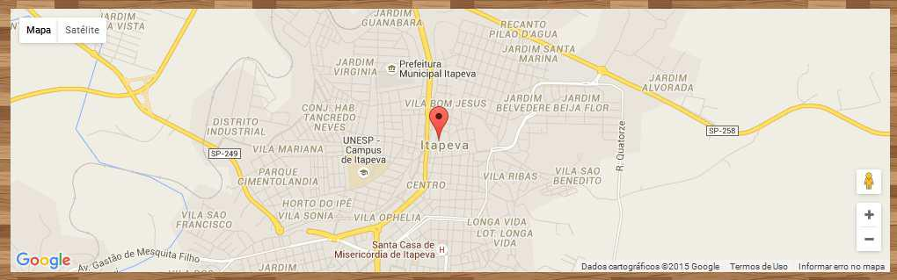

FIGURA 13 – Mapa de localização da empresa a ser ca dastrada.

E, as ultimas informações que são necessárias para o cadastro da empresa, estão contidas nos boxes de matéria prima, produto(s) final(is) eresíduo(s) gerado(s), como mostrado na figura a seguir (Figura 14). É obrigatório selecionar pelo menos um produto de cada box para cadastrar a empresa.

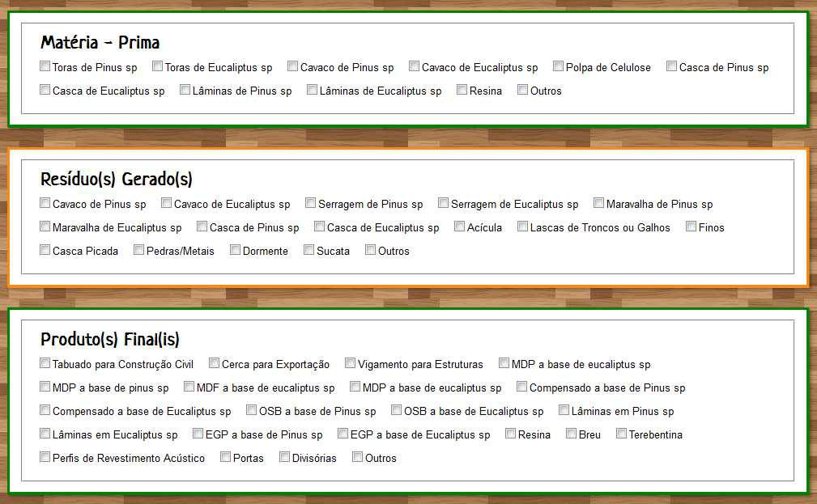

FIGURA 14 – Box de matéria prima, resíduo(s) gerado(s) e produto(s) final(is).

Com todos os dados necessários preenchidos, basta ousuário clicar no botão “Cadastrar Empresa” para efetivar o cadastro. Uma caixa verde aparecerá no começo da pagina indicando que o cadastro foi efetuado com sucesso.

**ANAIS**

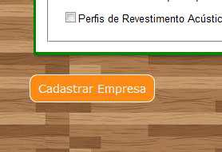

.

FIGURA 15 – Botão “Cadastrar Empresa”.

**4 RESULTADOS E DISCUSSÕES**

Para a construção do escopo do sistema, utilizou-se a metodologia *UML*, pois com ela é possível organizar todas as ideias, partindo do princípio do programa, até o termino da versão final. Dentro da metodologia *UML*, utilizou-se o diagrama de caso de uso para a parte visual do *software*, pois esse modelo explica com facilidade o funcionamento do programa para umusuário externo; e o modelo entidade relacionamento(MER) para o banco de dados, o qual descreve com detalhes todos os itens e as relações entre as tabelas e quais são os seus tipos (1-N, N-1, N-N).

Dentro das linguagens de programação descritas no i tem 3.4, foram escolhidas para o desenvolvimento do *software* as linguagens *HTML*, *PHP* e *Javascript* para a parte visual do *software,* e para o banco de dados foi utilizada a linguagem *PostgreSQL*. Essas linguagenspossuem um alto poder de comunicação, certa facilid ade de programação e todo o seu código é *open source* (código livre) tanto no desenvolvimento quanto na distribuição do programa.

O sistema de mapeamento do *software* foi desenvolvido com a *API* da *Google*, já que esse *API* tem uma grande biblioteca onde é possível construi programas com mapas na versão *earth* (3D)*, maps* e satélite; e a empresa ainda oferece total suporte ao desenvolvedor.

O desenvolvimento do algoritmo em *HTML, PHP, PostgreSQL* e para a *API*, utilizou-se o programa *Notepad* ++, um *software* com licença livre para desenvolvimento de sistemas . Para a construção e gerenciamento do banco de dados , utilizou-se a versão do *PostgreSQL* 9.3 e o programa *pgAdmin* III, sendo também um *software* com licença livre para a utilização de gerenciamento de banco de dados.

Como este sistema foi desenvolvido com *UML*, ele tem ótima estrutura sendo que é possível fazer *upgrades* com facilidade e também é flexível podendo aumentar suas funcionalidades para qualquer tipo de sistema que necessite mapeamento.

O *software* foi desenvolvido primeiramente para gestão de resí duos madeireiros provindos de indústrias madeireiras e setores florestais. Durante o desenvolvimento do *software* foi incluso também a opção de mapeamento por matéria prima e produto final gerado.

Os testes foram realizados no campus da UNESP – Ita peva e obtiveram resultados satisfatórios. Diversas empresas da região de Itape va / SP foram cadastradas no sistema e três pessoas do campus utilizaram o *software* para testar suas funcionalidades. Os três usuários tinham diferentes conhecimentos em informática, sendo nível básico, intermediário e avançado. O *software* foi de fácil utilização para os três usuários, levando em consideração a velocidade do *software* e a facilidade para encontrar os dados desejados.

As vantagens que esse *software* oferece são várias: desde a localização do resíduo até o acesso a comunicação com um potencial fornecedor. O *software* é gratuito, os dados são armazenados de forma segura e o cadastro pode ser realizado por qualquer usuário.

**ANAIS**

Uma empresa que utiliza biomassa como matéria prima, por exemplo, poderia encontrar facilmente fornecedores desta matéria prima no*software*.

Outro exemplo seria uma empresa do setor florestal que fornece toras tanto para serrarias como para empresas de vigamento, onde encontraria facilmente clientes para seu produto.

**5. CONCLUSÃO**

A estrutura utilizada foi imprescindível para o desenvolvimento desse *software*, pois através dos testes realizados pode-se observar que o sistema consegue fazer o mapeamento preciso dos resíduos madeireiros gerados na região de Itapeva / SP.

Além disso, é possível utilizar o*software* para outras aplicações, como exemplo: mapeamento de áreas degradadas, mapeamento de nascentes, controle de frotas de veículos, controle e mapeamento de matéria prima para indústrias de base, medição de terrenos, entre outros, sendo que é necessário somente algum ajustedependendo do tipo da aplicação.

O levantamento de requisitos foi muito importante para o *software*, pois assim foi possível elaborar o escopo do programa através da problemática sobre o tema proposto.

Em relação aos produtos (matéria prima, produto final e resíduo gerado) listados no programa, seria interessante o uso de fotos como caracterização visual, pois facilitaria a análise qualitativa do produto, como exemplo: tamanho do cavaco gerado, qualidade das toras que são utilizadas, qualidade do produto final fornecido, modo de armazenamento, entre outros.

A maior contribuição desse trabalho é, portanto, a destinação correta e segura de materiais que não pertencem à classe de produto pri ncipal de venda onde possivelmente seriam descartados erroneamente, através do contato entrepotenciais fornecedores e clientes com uma ferramenta prática e rápida utilizando a tecnologiados sistemas da internet. O *software* será disponível gratuitamente para a população através d o sistema da universidade.

Durante o desenvolvimento do trabalho observou-se alguns pontos a serem aprimorados como listados abaixo:

* **Controle de usuário:**A seção do usuário poderia ter módulos de acesso re stritodo sistema com alguns privilégios de acesso aos dados.
* **Rotas:** Traçar rotas da origem do usuário até a empresa localizada pelo mesmo,calculando o trajeto e o menor custo de viagem.
* **Ilustrações dos produtos:** O usuário poderia cadastrar imagens de seus

produtos.

REFERÊNCIAS

ALVES, Jossevan de Alcantara et al. **DIAGNÓSTICO DO GERENCIAMENTO DE RESÍDUOS DE PNEUS**

**EM ESTABELECIMENTOS DE BORRACHARIAS E REVENDA DE PNEUS NA CIDADE DE POMBAL** – PB, Brasil. Informativo Técnico do Semiárido, Pombal - Pb, v. 8, n. 2, p.1-7, 7 dez. 2014. Anual.Disponível em: <http://www.gvaa.com.br/revista/index.php/INTESA/article/view/3171/pdf_14>. Acesso em: 07 maio 2015

ASSOCIAÇÃO BRASILEIRA DE NORMAS TÉCNICAS. **NBR 10004**: **RESÍDUOS SÓLIDOS -** **CLASSIFICAÇÃO.** 2 ed. Rio de Janeiro, 2004.

C.T. DONOVAN ASSOCIATES INC. **OPPORTUNITIES AND CONSTRAINS ASSOCIATED WITH** **USING WOOD WASTE FOR FUEL IN CONNECTICUT**, Office of Policy and Management Energy Division,Connecticut, 1990.

GIL, Antonio Carlos. **Pesquisa social: métodos e técnicas**São**.** Paulo: Atlas, v. 5, 1999. LEEUWSTEIN, J. M. **GERENCIAMENTO AMBIENTAL**, São Paulo, v. 3, n. 13. 2001.

MORAES, Liliane Milani de et al. **GERENCIAMENTO DE RESÍDUOS EM EMPRESAS: O CASO DE** **UM POSTO DE COMBUSTÍVEL NA CIDADE DE SANTA MARIA-RS.** Revint, Santa Maria, v. 2, n. 1,2014. Anual. Disponível em:

**ANAIS**

<http://www.revistaeletronica.unicruz.edu.br/index.php/eletronica/article/download/1591/pdf_22>. Acesso em: 07 maio 2015.

SANTOS, Robson Luis Gomes dos. **USABILIDADE** **DE** **INTERFACES** **PARA** **SISTEMAS** **DE**

**RECUPERAÇÃO DE INFORMAÇÃO NA WEB: ESTUDO DE CASO DE BIBLIOTECAS ON-LINE DE UNIVERSIDADES FEDERAIS BRASILEIRAS.** 2006. 347 f. Tese (Doutorado) - Curso de Design,Departamento de Artes e Design, Pontifícia Universidade Católica do Rio de Janeiro, Rio de Janeiro, 20 07. Disponível em: <http://doi.org/10.17771/PUCRio.acad.9731>. Acesso em: 25 set. 2015.

SECTAM. Secretaria Executiva de Ciência, Tecnologiae Meio Ambiente. **RELATÓRIO DE GESTÃO** . Belém, Governo do Estado do Pará, 2002.

SNIDER, Frederic. **GPS: THEORY, PRACTICE AND APPLICATIONS.** Fairfax: PDH Online, 2012. 47 p SILVA, Fernando Rodrigues da. **GESTÃO DE RESÍDUOS INDUSTRIAIS.** 2. ed. São Paulo: Via Sapia, 2008. 299 p.

WELLENHOF, Bernhard Hofmann; LICHTENEGGER, Herbert; COLLINS, James. **GPS: THEORY AND** **PRACTICE.** 3. ed. New York: Springer Science & Business Media, 2013. 342 p. Disponível em:<https://books.google.com.br/books?id=bQntCAAAQBAJ&printsec=frontcover&hl=pt-BR#v=onepage&q&f;=false>. Acesso em: 21 ago. 2015.

YIN, Robert K.. **Estudo de Caso: Planejamento e Métodos.**5. ed. Porto Alegre: Bookman, 2015. 271 p.

APÊNDICE A – Mapas do *software.*

Figura (apêndice) 1 - Mapa do sistema constando empresas do estado de São Paulo

